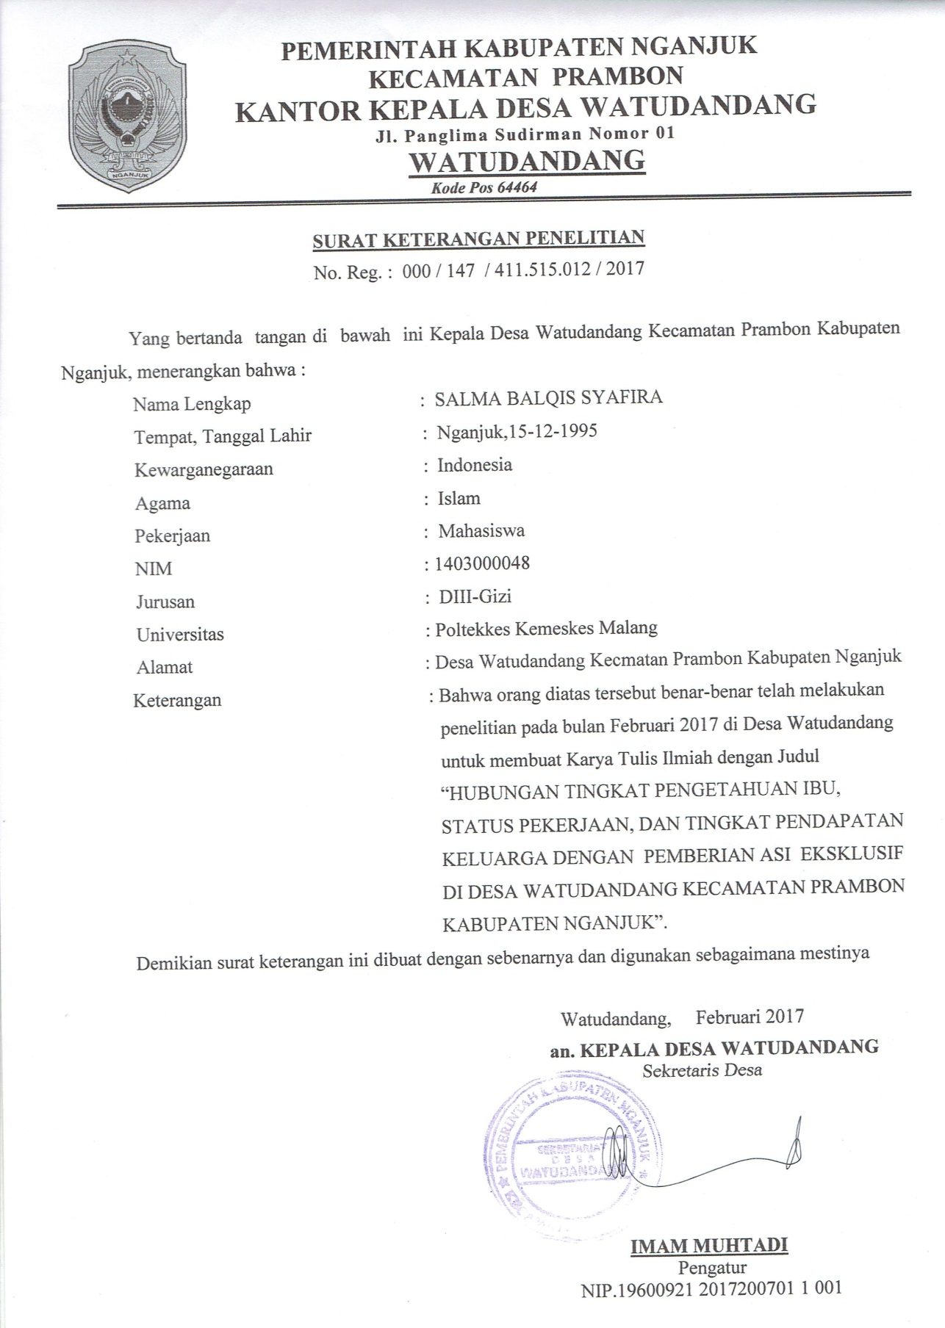
Lampiran 1

Lampiran 2
Form Pernyataan Bersedia Menjadi Responden

Dengan ini saya yang bertanda tangan dibawah ini :
Nama Ibu :
Umur :
Pekerjaan :
Alamat :
Umur anak :

Menyatakan bersedia jika Kami menjadi responden dalam penelitian yang dilaksanakan Mahasiswa D3 Jurusan Gizi Poltekkes Kemenkes Malang bernama SALMA BALQIS SYAFIRA dengan judul penelitian“Hubungan Tingkat Pengetahuan Ibu, Status Pekerjaan, Dan Tingkat Pendapatan Keluarga dengan Pemberian Asi Eksklusif Di Desa Watudandang KecamatanPrambon Kabupaten Nganjuk”Hingga terselesaikannya penelitian/ pengamatan dilakukan.
Dan bersedia :
- Memberikan keterangan dengan sesungguh-sungguhnya.
- Mengisi form identitas diri dan anak.
- Mengisi pertanyaan- pertanyaan yang telah disediakan.
Demikian lembar persetujuan ini Saya buat dengan sebenar-benarnya dan tanpa ada paksaan.
Malang, Februari 2017
Peneliti, Hormat Kami,

Salma Balqis Syafira (…………………..)
NIM. 1403000048

Lampiran 3

HUBUNGAN TINGKAT PENGETAHUAN IBU, STATUS PEKERJAAN, DAN TINGKAT PENDAPATAN KELUARGA DENGAN PEMBERIAN ASI EKSKLUSIF DI DESA WATUDANDANG KECAMATAN PRAMBON KABUPATEN NGANJUK

- IDENTITAS RESPONDEN& PENDAPATAN KELUARGA
- Nama Ibu/ Responden :
- Umur :
- Alamat :
- Hari / Tgl Wawancara :
- Pendidikan terakhir : a.) Ayah
- SD : tamat/tidak tamat
- SMP :tamat/tidak tamat
- SMA : tamat/tidak tamat
- S1 : tamat/tidak tamat
- S2 : tamat/tidak tamat
- S3 : tamat/tidak tamat

b.) Ibu
- SD : tamat/tidak tamat
- SMP :tamat/tidak tamat
- SMA : tamat/tidak tamat
- S1 : tamat/tidak tamat
- S2 : tamat/tidak tamat
- S3 : tamat/tidak tamat

- Pekerjaan : a.) Ayah .............................................

b.) Ibu .................................................
- Jumlah keluarga :
- Pendapatan Keluarga :

No. | Pendapatan perbulan | Keluarga
 |  | Suami | Istri
 | Utama
 | Sampingan
 | Lain-lain
JUMLAH

- IDENTITAS BAYI
- Nama :
- Tempat/ Tanggal lahir :
- Umur :
- Berat badan :
- Tinggi badan :
- Anak ke- :
- Apakah bayi mengonsumsi ASI Eksklusif :
1.Apakah ASI itu penting?
  - Penting
  - Tidak penting
  - Biasa saja
2.Jika jawaban Penting, manfaat apa saja yang didapat dari pemberian ASI?
- Memberi nutrisi
- Agar bayi kenyang
- Agar bayi tidak rewel
3.Makanan apakah yang terbaik untuk bayi ?
a. ASI
b. Susu sapi
c. Air Jernih
4.Berapa kali ASI diberikan dalam sehari ?
a. 3 – 4 kali
b. 5 – 6 kali
c. Sesuai permintaan bayi
5. sampai usia berapa ASI Ekslusif sebaiknya diberikan kepada anak ?
a. 6 bulan
b. 1 Tahun
c. > 2 tahun
6. Kapan sebaiknya pemberian ASI yang baik dilakukan?
a. Segera mungkin setelah persalinan
b. 2 jam setelah persalinan
c. 1 hari setelah persalinan
7. Apa yang ibu lakukan pertama kali ASI keluar ?
a. Diberikan langsung pada bayi
b. Dibuang dulu kuningnya baru diberikan kepada bayi
d. Tidak diberikan
8. Posisi bayi yang benar saat menyusu pada ibu adalah?
  - Kepala dan leher saja yang menghadap payudara ibu
  - Seluruh badan bayi menghadap ke perut ibu/payudara
  - Badan bayi miring
9. ASI yang pertama kali berwarna kuning, apakah itu baik untuk bayi?
- Baik
- Tidak baik
Alasan : ..................................................................................................................
10. Apakah ibu mencuci tangan sebelum memberikan ASI pada bayi?
- Selalu
- Kadang-kadang
- Tidak pernah
11.Apakah ibu selalu membersihkan puting susu dengan air hangat sebelum menyusui?
- Selalu
- Kadang-kadang
- Tidak pernah
12.Apabila ibu sakit, apakah ibu masih tetap memberikan ASI kepada bayi?
- Ya
- Tidak
13.Berapa lama ASI Ibu dapat bertahan bila tidak dimasukkan dalam kulkas?
- 8 jam
- 30 menit
- 24 jam
14.Apa itu ASI eksklusif ?
- ASI yang diberikan pada bayi sebagai makanan pendamping pada saat bayi baru lahir
- Merupakan makanan yang terbaik bagi bayi, tetapi harus disertai makanan pendamping
- Merupakan makanan terbaik bagi bayi 0- 6 bulan yang harus diberikan tanpa makanan pendamping lainnya.
15. Apakah manfaat pemberian ASI eksklusif dalam bidang Keluarga Berencana (KB)?
      - Menyuburkan kandungan
      - Mempercepat pertumbuhan anak
      - Mencegah kehamilan
16.seberapa penting ASI ekslusif pada bayi?
- Sangat penting
- Cukup penting
- Tidak penting
17.Apakah pemberian Asi Ekslusif memberikan manfaat bagi ibu?
- Ya
- Tidak
18.Bila jawaban Ya, manfaat apa yang didapatkan oleh ibu?
- Menunda kehamilan selanjutnya
- Cepat langsing
- Meningkatkan kepercayaan diri dan ikatan emosional ibu dan bayi

19.Apa keunggulan bayi yang diberikan ASI ekslusif dengan yang tidak mendapatkan ASI eksklusif?
- ASI ekslusif membuat anak cerdas dan mandiri
- Angka ASI ekslusif menekan angka kematian bayi dan angka kesakitan bayi
- Kekebalan tubuh bayi lebih kuat
20.Apabila ibu tidak memberikan ASI eksklusif, apakah alasannya?
- Mengurangi kekencangan payudara
b. Ibu bekerja
c. Karena ibu sakit

TOTAL :
Ket: Skor 1 jika jawaban benar
Skor 0 jika jawaban salah

Lampiran 4
Tabel 11. Identitas Responden
NO. | bayi | usia (bln) | keterangan | nama ibu | usia ibu (thn) | pendidikan |  | Pekerjaan |  | jumlah keluarga | jumlah pendapatan  per bulan
 |  |  |  |  |  | ayah | ibu | Ayah | Ibu
1. | R1 | 9 | non ASI | R1 | 32 | SMA | SD | Tani | Buruh Tani | 4 | Rp.1.600.000,-
2. | R2 | 7 | ASI | R2 | 22 | SMA | SMA | Swasta | IRT | 4 | Rp.1.200.000,-
3. | R3 | 9 | ASI | R3 | 22 | SMP | SMA | Serabutan | pedagang | 3 | Rp.1.650.000,-
4. | R4 | 7 | ASI | R4 | 28 | SMA | SMA | Swasta | Swasta | 4 | Rp.1.700.000,-
5. | R5 | 9 | ASI | R5 | 36 | SMA | SMA | Tani | Buruh Tani | 5 | Rp.1.000.000,-
6. | R6 | 8 | ASI | R6 | 22 | SMP | SMA | Swasta | Swasta | 3 | Rp.3.000.000,-
7. | R7 | 9 | non ASI | R7 | 31 | SMA | SMA | Wiraswasta | pedagang | 4 | Rp.1.000.000,-
8. | R8 | 9 | non ASI | R8 | 18 | SMP | SMP | Swasta | IRT | 4 | Rp.1.000.000,-
9. | R9 | 8 | non ASI | R9 | 31 | SMP | SMP | Sopir | Pedagang | 4 | Rp.1.000.000,-
10. | R10 | 11 | non ASI | R10 | 36 | SMP | SMA | Swasta | pedagang | 5 | Rp.1.500.000,-
11. | R11 | 6 | ASI | R11 | 31 | SMA | S1 | perangkat desa | IRT | 3 | Rp.1.550.000,-
12. | R12 | 9 | non ASI | R12 | 46 | SMP | SMA | Tani | Buruh Tani | 5 | Rp.5.000.000,-
13. | R13 | 7 | ASI | R13 | 27 | SMA | SMP | wiraswasta | IRT | 4 | Rp.1.000.000,-
14. | R14 | 11 | non ASI | R14 | 34 | SMA | SMA | Swasta | Swasta | 4 | Rp.1.500.000,-
15. | R15 | 8 | ASI | R15 | 22 | SMP | SMA | Buruh bangunan | Pedagang | 3 | Rp 1.700.000,-
16. | R16 | 7 | non ASI | R16 | 44 | S1 | S1 | Swasta | IRT | 4 | Rp.1.500.000,-
17. | R17 | 11 | ASI | R17 | 22 | SMP | SMP | Swasta | buruh tani | 6 | Rp.2.100.000,-
18. | R18 | 11 | ASI | R18 | 29 | SD | SMP | buruh tani | IRT | 4 | Rp.1.000.000,-
19. | R19 | 10 | ASI | R19 | 18 | SD | SD | Swasta | IRT | 3 | Rp.900.000,-
20. | R20 | 8 | ASI | R20 | 27 | SMP | SD | Swasta | IRT | 4 | Rp.1.000.000,-
21. | R21 | 6 | ASI | R21 | 29 | SMP | SMP | Swasta | IRT | 4 | Rp.1.000.000,-
22. | R22 | 7 | non ASI | R22 | 34 | SMP | SD | Petani | Buruh Tani | 5 | Rp.1.000.000,-
23. | R23 | 8 | ASI | R23 | 29 | SD | SMP | buruh tani | IRT | 4 | Rp.1000.000,-
24. | R24 | 8 | ASI | R24 | 28 | SMP | SMA | Swasta | Swasta | 4 | Rp.1.000.000,-
25. | R25 | 9 | ASI | R25 | 20 | SMP | SMA | pekerja proyek | Swasta | 3 | Rp.1.700.000,-
26. | R26 | 6 | ASI | R26 | 24 | SMP | SMP | Buruh tani | IRT | 3 | Rp.1.000.000,-
27. | R27 | 10 | ASI | R27 | 24 | SMP | SMA | Swasta | IRT | 3 | Rp.1.000.000,-
28. | R28 | 6 | ASI | R28 | 26 | S1 | S1 | Swasta | Swasta | 3 | Rp.2.500.000,-
29. | R29 | 9 | ASI | R29 | 26 | SMA | SMP | Swasta | Swasta | 3 | Rp.2.000.000,-
30. | R30 | 6 | non ASI | R30 | 35 | SD | SMP | tukang bangunan | IRT | 5 | Rp.1.000.000,-
31. | R31 | 10 | ASI | R31 | 23 | SD | SMP | Swasta | Swasta | 6 | Rp.1.650.000,-

Lampiran 5
Hubungan Antara Tingkat Pengetahuan Ibu Tentang ASI Eksklusif dengan Pemberian ASI Eksklusif
Case Processing Summary
 | Cases
 | Valid |  | Missing |  | Total
 | N | Percent | n | Percent | N | Percent
Asi * Tingkat pengetahuan ibu | 31 | 100.0% | 0 | 0.0% | 31 | 100.0%

Asi * Tingkat pengetahuan ibu Crosstabulation
Count
 |  | Tingkat pengetahuan ibu |  | Total
 |  | Baik | Kurang
Asi | Eksklusif | 15 | 11 | 26
 | Non Eksklusif | 3 | 2 | 5
Total |  | 18 | 13 | 31

Chi-Square Tests
 | Value | Df | Asymptotic Significance (2-sided) | Exact Sig. (2-sided) | Exact Sig. (1-sided)
Pearson Chi-Square | .009ª | 1 | .924
Continuity Correction^{b} | .000 | 1 | 1.000
Likelihood Ratio | .009 | 1 | .924
Fisher's Exact Test |  |  |  | 1.000 | .659
Linear-by-Linear Association | .009 | 1 | .925
N of Valid Cases | 31

a. 2 cells (50,0%) have expected count less than 5. The minimum expected count is 2,10.
b. Computed only for a 2x2 table

Lampiran 6
Hubungan Antara Status Pekerjaan Ibu dengan Pemberian ASI Eksklusif
Case Processing Summary
 | Cases
 | Valid |  | Missing |  | Total
 | N | Percent | n | Percent | n | Percent
Asi * status pekerjaan | 31 | 100.0% | 0 | 0.0% | 31 | 100.0%

Asi * status pekerjaan Crosstabulation
Count
 |  | status pekerjaan |  | Total
 |  | Bekerja | tidak bekerja
Asi | Eksklusif | 15 | 11 | 26
 | Non Eksklusif | 3 | 2 | 5
Total |  | 18 | 13 | 31

Chi-Square Tests
 | Value | df | Asymptotic Significance (2-sided) | Exact Sig. (2-sided) | Exact Sig. (1-sided)
Pearson Chi-Square | .009ª | 1 | .924
Continuity Correction^{b} | .000 | 1 | 1.000
Likelihood Ratio | .009 | 1 | .924
Fisher's Exact Test |  |  |  | 1.000 | .659
Linear-by-Linear Association | .009 | 1 | .925
N of Valid Cases | 31
a. 2 cells (50.0%) have expected count less than 5. The minimum expected count is 2.10.
b. Computed only for a 2x2 table

Lampiran 7
Hubungan Antara Tingkat Pendapatan Keluarga dengan Pemberian ASI Eksklusif
Case Processing Summary
 | Cases
 | Valid |  | Missing |  | Total
 | N | Percent | n | Percent | N | Percent
Asi * tingkat pendapatan | 31 | 100.0% | 0 | 0.0% | 31 | 100.0%

Asi * tingkat pendapatan Crosstabulation
Count
 |  | tingkat pendapatan |  | Total
 |  | UMR | Belum UMR
Asi | Eksklusif | 10 | 16 | 26
 | Non Eksklusif | 2 | 3 | 5
Total |  | 12 | 19 | 31

Chi-Square Tests
 | Value | df | Asymptotic Significance (2-sided) | Exact Sig. (2-sided) | Exact Sig. (1-sided)
Pearson Chi-Square | .004ª | 1 | .948
Continuity Correction^{b} | .000 | 1 | 1.000
Likelihood Ratio | .004 | 1 | .949
Fisher's Exact Test |  |  |  | 1.000 | .658
Linear-by-Linear Association | .004 | 1 | .949
N of Valid Cases | 31
a. 2 cells (50.0%) have expected count less than 5. The minimum expected count is 1.94.
b. Computed only for a 2x2 table

